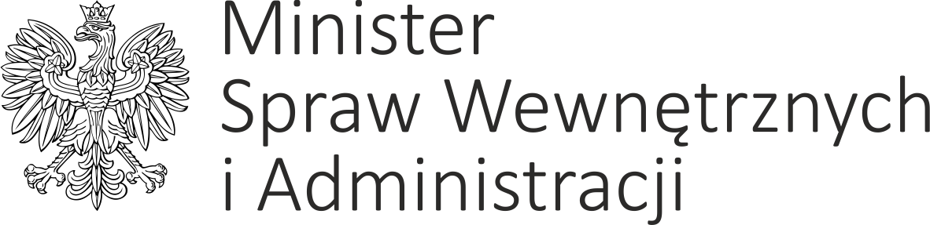

DP-WLM-0231-85/2019/MM Warszawa, dnia 27 marca 2020 r.

Według rozdzielnika

Szanowni Państwo,
Stosownie do postanowień uchwały nr 190 Rady Ministrów z dnia 29 października 2013 r.
– Regulamin pracy Rady Ministrów (M.P. z 2016 r. poz. 1006, z późn. zm.) przekazuję w załączeniu wyjaśnienia projektodawcy do uwag zgłoszonych w ramach uzgodnień do projektu uchwały Rady Ministrów w sprawie ustanowienia programu wieloletniego pod nazwą „Oświęcimski strategiczny program rządowy – Etap VI 2021-2025” (ID22).
Jednocześnie uprzejmie informuję, że projekt uchwały wraz z zestawieniem uwag i stanowiskiem projektodawcy został także zamieszczony na stronie Ministerstwa Spraw Wewnętrznych i Administracji w portalu GOV.pl w zakładce Projekty aktów prawnych pod adresem: https://www.gov.pl/web/ mswia/2020-projekty-aktow-prawnych
Mając na uwadze powyższe, zwracam się z uprzejmą prośbą o przyjęcie wyjaśnień i uznanie załączonego projektu uchwały za uzgodniony, w terminie 3 dni od dnia otrzymania niniejszego pisma.
Brak stanowiska we wskazanym terminie zostanie potraktowany jako uzgodnienie projektu uchwały.

Łączę wyrazy szacunku,

Minister Spraw Wewnętrznych i Administracji
z up. Paweł Szefernaker
Sekretarz Stanu
- podpisano kwalifikowanym podpisem elektronicznym -

Otrzymują:
- Minister Cyfryzacji (DP-III.0210.97.2020);
- Minister Finansów (FG6.021.6.2020.36.KSF);
- Minister Funduszy i Polityki Regionalnej (DSR-I.670.10.2020.PP);
- Minister Kultury i Dziedzictwa Narodowego (DL-WL.0231.37.2020.MK);
- Koordynator Oceny Skutków Regulacji w Kancelarii Prezesa Rady Ministrów (DSR.WPP.111.1.2020.RK(2)).

